Добрый день!
Тема урока: Человек и среда его обитания.
Цели:
-осознание жизни как наивысшей ценности, умение строить свои отношения с природой и обществом на основе уважения к жизни, ко всему живому как уникальной и бесценной части биосферы;
-разностороннее развитие личности обучающихся: наблюдательности, устойчивого познавательного интереса, стремление к самообразованию и применению полученных знаний на практике;
-формирование санитарно- гигиенической культуры, их экологического мышления и нравственности.
Планируемые результаты
Предметные
влияние человека на отдельные компоненты природы и влияние природы на все стороны человеческой деятельности;
подготовку к практической деятельности в области биологии, экологии и медицины;
- установление гармоничных отношений с природой, со всем живым, как главной ценностью на Земле.
основную биоэкологическую терминологию и символику
Личностные:
формирование интереса к глобальной проблеме, получившую название: «экологическая проблема», которая связана с ухудшением качественных характеристик окружающей человека.
Межпредметные: связи с такими учебными дисциплинами как биология, химия, физика, география - будут способствовать более высокому уровню владения навыками по данному курсу и реализации задач предпрофильной подготовки школьников.
Изучение нового материала
Человек и среда его обитания
Человек обитает в определенной среде, из которой получает все необходимые средства существования и с которой находится в сложных взаимосвязях. В настоящее время эти взаимосвязи настолько усложнились, что породили глобальную проблему, получившую название экологической проблемы, которая связана с ухудшением качественных характеристик окружающей человека природной среды. Это происходит в результате развития научно-технического прогресса, истощения природных ресурсов, нарушения естественных механизмов, которые обеспечивают стабильность биосферы.
В настоящее время научные исследования, связанные с анализом перехода биосферы в ноосферу, породили ряд комплексных наук, важнейшая из которых — экология человека. Она объединяет достижения многих общественных и естественных научных дисциплин, среди которых важнейшее значение имеют проблемы развития народонаселения, совершенствование физических и психических возможностей человека, сохранение здоровья людей.
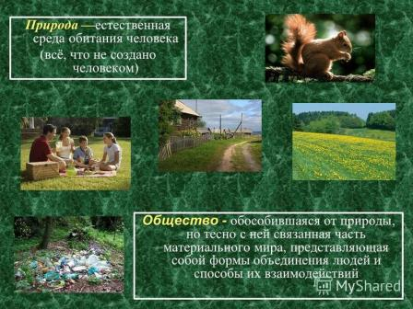
Здоровье людей определяется рядом факторов: величиной конкретного труда (психофизиологическими затратами), используемого человеком в различных видах деятельности, социально-демографическими и естественно-природными явлениями: Нельзя рассматривать и исследовать человека вне взаимосвязи социальных и природных факторов. Например, природное существует в человеке как биофизическое, биохимическое, физиологическое (вообще биологическое), а социальное - как общественное и личное, классовое и групповое, общечеловеческое, коллективное и т. д. Отношение между природным и социальным можно выразить следующим образом: природа человека — продукт эволюции, а изменяя внешнюю природу, человек тем самым изменяет свою собственную природу.
Каждый член общества обязан обладать определенными экологическими знаниями и владеть экологической культурой, которая поможет не только прогнозировать результаты взаимодействия природы и общества, но и избежать экологической катастрофы на нашей планете. Поэтому в интересах человечества необходимо согласовывать нарастание темпов отрицательного и положительного воздействия на природу, чтобы обеспечить: оптимум условий: жизни, труда и отдыха людей; максимум использования ресурсов природы для создания материальных ценностей и минимум. отрицательных изменений в природных ресурсах.

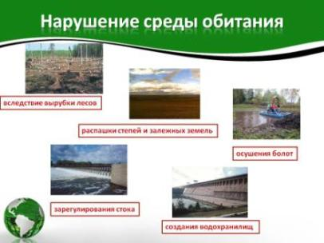

При соблюдении определенных законов взаимодействия человеческого общества и окружающей среды имеются неограниченные перспективы его развития не только за счет ресурсов: нашей планеты, но и за счет использования в дальнейшем ресурсов Космоса.
Подумайте и ответьте. 1. Что такое среда обитания человека и почему экологические проблемы в настоящее время считаются первоочередными? 2. Что такое экология человека? Обоснуйте это понятие. 3. Какие факторы определяют здоровье человека? 4. Какое воздействие на здоровье человека оказывает загрязнение окружающей среды? 5. Докажите, что человек является частью биосферы Земли. 6. Взаимосвязь каких факторов определяет существование человека?
Объясните значение терминов: экология, биосфера, человеческая деятельность, взаимосвязь природы и общества, экология человека, здоровье человека.
ЛИТЕРАТУРА

- Под редакцией Е.В. Титова Экология. – М. 2017

Человек и среда обитания - 1

<iframe width="560" height="315" src="https://www.youtube.com/embed/bwEE_GPVrtE" frameborder="0" gesture="media" allowfullscreen></iframe>

Человек и окружающая среда
<iframe width="560" height="315" src="https://www.youtube.com/embed/urwnI_l9oQ0" frameborder="0" gesture="media" allowfullscreen></iframe>

Окружающая среда и человек
<iframe width="560" height="315" src="https://www.youtube.com/embed/AsYGc-7BdSU" frameborder="0" gesture="media" allowfullscreen></iframe>

